

JAHRGANGSSTUFE 08 I CHEMIE



**ARBEITSBLATT**

**EXKURSION: DEUTSCHES MUSEUM UND MPZ**

Vorbereitung

**VOM STEIN DER WEISEN ZUR WISSENSCHAFT DER ELEMENTE**

**Modelle spielen eine zentrale Rolle im naturwissenschaftlichen Erkenntnisprozess.**

**ARBEITSAUFTRAG 01:**

**Betrachte folgende Modelle. Benenne die Modelle mit einem geeigneten Namen und gib an, um welche Art von Modell es sich handelt.**

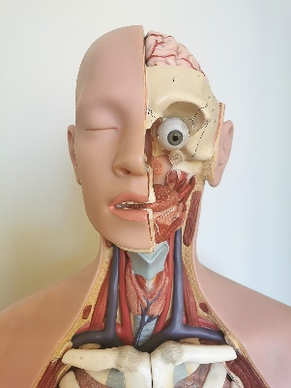

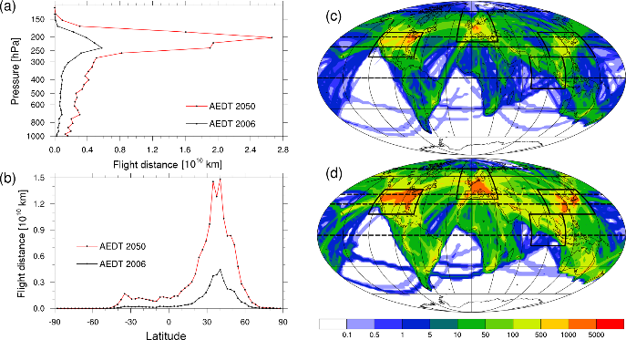

$$v=\frac{s}{t}$$

*Lisa Bock & Ulrike Burkhardt (https://commons.wikimedia.org/wiki/File:Contrails_Climate_change_acp-19-8163-2019-f01.png), Ausschnitt von /, https://creativecommons.org/licenses/by-sa/4.0/legalcode*

_______________________________________________________________________________________________

_______________________________________________________________________________________________

**ARBEITSAUFTRAG 02:**

**Vervollständige den Lückentext mit folgenden Wörtern:**

verständlich – komplexe – leichter – vereinfachen

**Modelle können dazu beitragen,** __________________**Phänomene zu** __________________ **und**

**zu visualisieren, um sie damit** ______________________________________________ **zu machen.**



JAHRGANGSSTUFE 08 I CHEMIE



**ARBEITSBLATT**

**ARBEITSAUFTRAG 03:**

**Nenne Modelle, die du bereits aus dem Chemieunterricht kennst.**

_______________________________________________________________________________________________

_______________________________________________________________________________________________

**ARBEITSAUFTRAG 04:**

**Notiere stichpunktartig mögliche Vor- und Nachteile der Nutzung von Modellen.**

|  |  |
| --- | --- |
| **Vorteile** | **Nachteile** |
|  |  |

**ARBEITSAUFTRAG 05:**

**Im Deutschen Museum wirst du dich nicht nur mit Modellen aus den Naturwissenschaften beschäftigen, sondern auch weitere Inhalte vertiefen, die du bereits aus dem Chemieunterricht kennst. Bearbeite zur Vorbereitung auf die Exkursion folgende Learning-App zum Grundwissen Chemie der Jahrgangsstufe 8.**

Ein Bild, das Muster, Quadrat, Pixel enthält.

[**https://learningapps.org/watch?v=pmrzwck0j25**](https://learningapps.org/watch?v=pmrzwck0j25)



JAHRGANGSSTUFE 08 I CHEMIE



**ARBEITSBLATT**

**ARBEITSAUFTRAG 06:**

**In der Chemie-Ausstellung im Deutschen Museum erwartet dich eine andere Art von Periodensystem, als du es bisher aus der Schule kennst. Du wirst dort ein Periodensystem der Elemente mit Würfeln sehen, in denen jedes chemische Element in seiner Reinform dargestellt ist. Wiederhole zur Vorbereitung dein Wissen über den Aufbau des Periodensystems mithilfe der folgenden Learning-App.**

Ein Bild, das Muster, Pixel enthält.

[**https://learningapps.org/watch?v=p3kjwjret25**](https://learningapps.org/watch?v=p3kjwjret25)